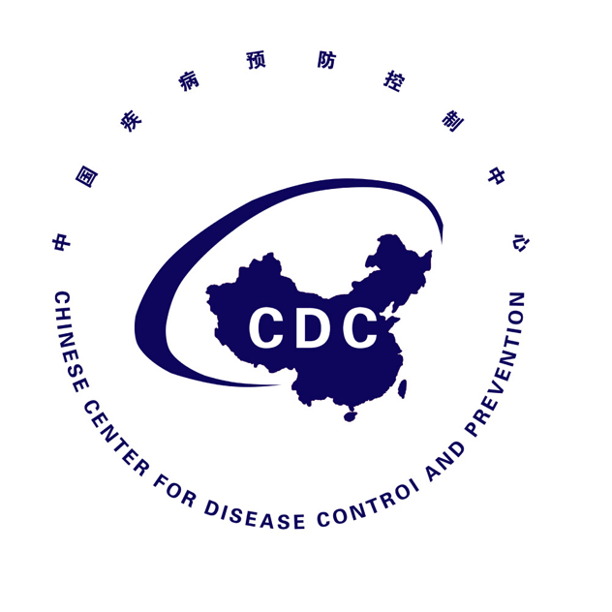

埃博拉出血热防控态势简报
Situational Report on Ebola Virus Disease Prevention and Control
（第15期）

中国疾病预防控制中心 卫生应急中心

2014年8月20日
埃博拉出血热防控态势简报
（第15期）
重点提示：
- WHO通报，8月14-16日，新增报告埃博拉出血热病例113例（包括确诊、可能和疑似病例），死亡84人。截止8月16日，累计报告病例2240例，死亡1229人，病死率54.87%
- 美国明尼苏达州明尼苏达大学传染病研究和政策中心（CIDRAP）：利比里亚寻回17名从埃博拉隔离中心逃离患者，目前在一家主要医疗机构的治疗中心，这些逃离患者目前没有一例确诊感染
- 环球网：纳米比亚禁止埃博拉疫区国家游客入境

- 疫情进展

(一)我国内地报告的留观病例

2014年8月20日无新病例报告。

通过传染病报告信息管理系统，8月17日～18日，我国内地共报告3例留观病例（北京2例，广州1例），均来自尼日利亚，1名留学生、2名商务人员。18日报告的北京1例尼日利亚留学生已经采集标本送我中心检测，埃博拉病毒核酸阴性，目前在北京地坛医院留观；另1例留观病例按照国家卫生计生委的《博拉出血热相关病例诊断和处置路径》，正进行72小时体温监测；广州报告1例留观病例已排除（为心因反应）。

（二）WHO
WHO通报，8月14-16日，新增报告埃博拉出血热病例113例（包括确诊、可能和疑似病例），死亡84人。其中，利比里亚48例，死亡53人；塞拉利昂38例，死亡17人；几内亚24例，死亡14人；尼日利亚3例，死亡0例。
截止8月16日，累计报告病例2240例，死亡1229人，病死率54.87%（表1）。
19日，WHO对西非疫情形势发表媒体声明，认为：
尼日利亚：尼日利亚报告的12例确诊病例，都在同一条传播链上。另外，7月20日尼日利亚输入性病例在飞行途中发生频繁呕吐，经过21日最长潜伏期，同机人员无人感染。由于做好接触者的追踪和监测，如能继续保持做好这项防控措施，谨慎乐观地认为尼日利亚的疫情可能被控制。
几内亚：目前疫情形势没有其他2个西非国家那么严重，公众对埃博拉的认识比其他2个国家好；几内亚的疫情还没有得到控制，上周几内亚报告1个新增疫区。

表1 2014年西非埃博拉出血热疫情发病情况（截至8月16日）
国 家 |  | 确诊病例 | 可能病例 | 疑似病例 | 合计
几内亚 | 病例数 | 396 | 140 | 7 | 543
几内亚 | 死亡数 | 252 | 140 | 2 | 394
利比里亚 | 病例数 | 200 | 444 | 190 | 834
利比里亚 | 死亡数 | 178 | 202 | 86 | 466
塞拉利昂 | 病例数 | 775 | 34 | 39 | 848
塞拉利昂 | 死亡数 | 326 | 34 | 5 | 365
尼日利亚 | 病例数 | 12 | 0 | 3 | 15
尼日利亚 | 死亡数 | 4 | 0 | 0 | 4
合 计 | 病例数 | 1383 | 618 | 239 | 2240
合 计 | 死亡数 | 760 | 376 | 93 | 1229

（三）媒体疫情信息

1. 新浪网：奥地利2名男子疑似感染埃博拉病毒被隔离

http://news.sina.com.cn/w/2014-08-20/081530714323.shtml

2. 美国明尼苏达州明尼苏达大学传染病研究和政策中心传染病研究和政策中心（CIDRAP）：利比里亚寻回17名从埃博拉隔离中心逃离患者，目前在一家主要医疗机构的治疗中心，这些逃离患者目前没有一例确诊感染。

http://www.cidrap.umn.edu/news-perspective/2014/08/west-africa-ebola-toll-grows-along-cautious-optimism

3.新华网：德国、西班牙出现埃博拉疑似病例，有待进一步检查确认或排除

http://news.xinhuanet.com/tech/2014-08/20/c_1112144649.htm

4.环球网：纳米比亚禁止埃博拉疫区国家游客入境

http://china.huanqiu.com/News/mofcom/2014-08/5111294.html
- 西非国家应对

几内亚Gueckedou、塞拉利昂的Kenema和Kailahun、利比里亚Foya等疫情严重地区设立了检疫隔离区。

http://www.who.int/csr/don/2014_08_19_ebola/en/
- 国际应对

（一）美国CDC

美国CDC于8月19日发布了医院环境内埃博拉病毒防控的临时性指南。

http://www.cdc.gov/vhf/ebola/hcp/environmental-infection-control-in-hospitals.html

（二）WHO

世卫组织正与联合国世界粮食计划署(WFP)密切合作，以确保疫区定期收到食品援助和其他非医疗用品。

http://www.who.int/csr/don/2014_08_19_ebola/en/
- 中国疾病预防控制中心开展的工作
无更新。

